Об утверждении регламента государственной услуги "Субсидирование заготовительным организациям в сфере агропромышленного комплекса суммы налога на добавленную стоимость, уплаченного в бюджет, в пределах исчисленного налога на добавленную стоимость"
Утративший силу
Постановление Восточно-Казахстанского областного акимата от 3 марта 2016 года № 52. Зарегистрировано Департаментом юстиции Восточно-Казахстанской области 5 апреля 2016 года № 4470. Утратило силу постановлением Восточно-Казахстанского областного акимата от 26 марта 2020 года № 97
Сноска. Утратило силу постановлением Восточно-Казахстанского областного акимата от 26.03.2020 № 97 (вводится в действие по истечении десяти календарных дней после дня его первого официального опубликования).
Примечание РЦПИ.
В тексте документа сохранена пунктуация и орфография оригинала.
В соответствии с пунктом 2 статьи 27 Закона Республики Казахстан от 23 января 2001 года "О местном государственном управлении и самоуправлении в Республике Казахстан", статьей 16 Закона Республики Казахстан от 15 апреля 2013 года "О государственных услугах", приказом Министра сельского хозяйства Республики Казахстан от 16 ноября 2015 года № 9-3/1000 "Об утверждении стандарта государственной услуги "Субсидирование заготовительным организациям в сфере агропромышленного комплекса суммы налога на добавленную стоимость, уплаченного в бюджет, в пределах исчисленного налога на добавленную стоимость" (зарегистрированным в Реестре государственной регистрации нормативных правовых актов за номером 12437) Восточно-Казахстанский областной акимат ПОСТАНОВЛЯЕТ:
1. Утвердить прилагаемый регламент государственной услуги "Субсидирование заготовительным организациям в сфере агропромышленного комплекса суммы налога на добавленную стоимость, уплаченного в бюджет, в пределах исчисленного налога на добавленную стоимость".
2. Настоящее постановление вводится в действие по истечении десяти календарных дней после дня его первого официального опубликования.
Аким Восточно-Казахстанской области | Д. Ахметов
Утвержден постановлением
Восточно-Казахстанского
областного акимата
от "3" марта 2016 года
№ 52
Регламент государственной услуги "Субсидирование заготовительным организациям в сфере агропромышленного комплекса суммы налога на добавленную стоимость, уплаченного в бюджет, в пределах исчисленного налога на добавленную стоимость"
Сноска. Регламент – в редакции постановления Восточно-Казахстанского областного акимата от 19.04.2019 № 116 (вводится в действие по истечении десяти календарных дней после дня его первого официального опубликования).
Общие положения
1. Государственная услуга "Субсидирование заготовительным организациям в сфере агропромышленного комплекса суммы налога на добавленную стоимость, уплаченного в бюджет, в пределах исчисленного налога на добавленную стоимость" (далее – государственная услуга) оказывается местным исполнительным органом области (управлением сельского хозяйства области) (далее –услугодатель).
Прием заявок и выдача результатов оказания государственной услуги осуществляется через веб-портал "электронного правительство" www.egov.kz (далее –портал).
2. Форма оказания государственной услуги: электронная (полностью автоматизированная).
3. Результат оказания государственной услуги – уведомление о перечислении субсидии либо мотивированный отказ, в предоставлении государственной услуги в случаях и по основаниям, предусмотренных пунктом 10 стандарта государственный услуги "Субсидирование заготовительным организациям в сфере агропромышленного комплекса суммы налога на добавленную стоимость, уплаченного в бюджет, в пределах исчисленного налога на добавленную стоимость", утвержденного приказом Министра сельского хозяйства Республики Казахстан от 16 ноября 2015 года № 9-3/1000 "Об утверждении стандарта государственной услуги "Субсидирование заготовительным организациям в сфере агропромышленного комплекса"(зарегистрированным в Реестре государственной регистрации нормативных правовых актов за номером 12437) (далее – Стандарт).
Форма предоставления результата оказания государственной услуги – электронная.
2. Описание порядка действий структурных подразделений (работников) услугодателя в процессе оказания государственной услуги
4. Основанием для предоставления государственной услуги является заявка услугополучателя установленной формы согласно приложению 3 к Стандарту.
Заявка регистрируется в информационной системе субсидирования путем ее подписания электронной цифровой подписью (далее–ЭЦП) услугополучателя. Становится доступной в Личном кабинете услугодателя. На электронный адрес услугодателя направляется электронное извещение о поступлении на рассмотрение заявки.
5. Содержание процедур (действий), входящих в состав процесса оказания государственной услуги, длительность выполнения:
действие 1 - после поступления на электронный адрес услугодателя извещения о поступлении на рассмотрение заявки услугополучателя услугодатель подтверждает ее принятие путем подписания с использованием ЭЦП соответствующего уведомления. Данное уведомление становится доступным в Личном кабинете услугополучателя в информационной системе субсидирования в случае самостоятельной регистрации. Длительность выполнения – в течение 1 (одного) рабочего дня с момента регистрации заявки.
действие 2 –услугодатель в соответствии с Планом финансирования формирует в информационной системе субсидирования платежные поручения на выплату субсидий, загружаемые в информационную систему "Казначейство-Клиент". Длительность выполнения – в течение 2 (двух) рабочих дней после подтверждения услугодателем принятия заявки.
Срок оказания государственной услуги с момента подачи обращения – 3 (три) рабочих дня.
6. Результатом процедуры (действия) по оказанию государственной услуги по действию 1, указанному в пункте 5 настоящего регламента, является уведомление о приеме электронной заявки услогополучателя, которое служит основанием для начала выполнения действия 2.
Результатом действия 2, указанного в пункте 5 настоящего регламента, являются сформированные платежные поручения к оплате для дальнейшего перечисления причитающихся субсидий на банковские счета услугополучателей.
3. Описание порядка взаимодействия структурных подразделений (работников) услугодателя в процессе оказания государственной услуги
7. Перечень структурных подразделений (работников) услугодателя, которые участвуют в процессе оказания государственной услуги:
1) услугодатель;
2) территориальное подразделение казначейства.
8. Описание процедур (действий), необходимых для оказания государственной услуги:
действие 1 - после поступления на электронный адрес услугодателя извещения о поступлении на рассмотрение заявки услугополучателя услугодатель подтверждает ее принятие путем подписания с использованием ЭЦП соответствующего уведомления. Данное уведомление становится доступным в Личном кабинете услугополучателя в информационной системе субсидирования в случае самостоятельной регистрации. Длительность выполнения – в течение 1 (одного) рабочего дня с момента регистрации заявки;
действие 2 – услугодатель в соответствии с Планом финансирования формирует в информационной системе субсидирования платежные поручения на выплату субсидий, загружаемые в информационную систему "Казначейство-Клиент". Длительность выполнения – в течение 2 (двух) рабочих дней после подтверждения услугодателя принятия заявки.
4. Описание порядка использования информационных систем в процессе оказания государственной услуги
9. Порядок обращения и последовательность процедур (действий)услугополучателя и услугодателя, при оказании государственной услуги через портал:
1) услугополучатель осуществляет регистрацию на портале с помощью своего регистрационного свидетельства ЭЦП, которое хранится в интернет-браузере компьютера услугополучателя (осуществляется для незарегистрированных услугополучателей на портал);
2) процесс 1 - прикрепление в интернет-браузер компьютера услугополучателя регистрационного свидетельства ЭЦП, процесс ввода услугополучателем пароля (процесс авторизации) на портал для получения государственной услуги;
3) условие 1 - проверка на портале подлинности данных о зарегистрированном услугополучателе через логин ИИН/БИН и пароль;
4) процесс 2 - формирование порталом сообщения об отказе в авторизации в связи с имеющимися нарушениями в данных услугополучателя;
5) процесс 3 - выбор услугополучателем государственной услуги, указанной в настоящем регламенте, вывод на экран формы запроса для оказания государственной услуги и заполнение услугополучателем формы (ввод данных) с учетом ее структуры и форматных требований, прикрепление к форме запроса необходимых документов в электронном виде;
6) процесс 4 - выбор услугополучателем регистрационного свидетельства ЭЦП для удостоверения (подписания) запроса;
7) условие 3 -проверка на портале срока действия регистрационного свидетельства ЭЦП и отсутствия в списке отозванных (аннулированных) регистрационных свидетельств, соответствия идентификационных данных между ИИН/БИН, указанных в запросе, и ИИН/БИН, указанных в регистрационном свидетельстве ЭЦП, а также в ЕНИС - данных доверенности представителя услугополучателя;
8) процесс 5- удостоверение (подписание) посредством ЭЦП услугополучателя заполненной формы (введенных данных) запроса на оказание услуги;
9) условие 4- проверка полученных документов на соответствие перечню, предусмотренному в пункте 9 Стандарта;
10) процесс 6- получение услугополучателем результата государственной услуги (уведомление в "личный кабинет" услугополучателя, о перечислении субсидий или мотивированный отказ в форме электронного документа, удостоверенного ЭЦП уполномоченного лица услугодателя.
Диаграмма функционального взаимодействия информационных систем, задействованных в оказании государственной услуги, через услугодателя, приведена в приложении 1 к настоящему Регламенту.
10. Подробное описание последовательности процедур (действий), взаимодействий структурных подразделений (работников) услугодателя
в процессе оказания государственной услуги и порядка использования информационных систем в процессе оказания государственной услуги отражено в справочнике бизнес-процессов оказания государственной услуги согласно приложению 2 к настоящему регламенту. Справочник бизнес-процессов оказания государственной услуги размещен на веб-портале "электронного правительства", интернет-ресурсе услугодателя.
Примечание:
Расшифровка аббревиатур:
ИИН - индивидуальный идентификационный номер
БИН -бизнес-идентификационный номер
ГБД ФЛ -государственная база данных "Физические лица"
ГБД ЮЛ -государственная база данных "Юридические лица"
Приложение 1
к регламенту государственной
услуги "Субсидирование
заготовительным организациям
в сфере агропромышленного
комплекса суммы налога на
добавленную стоимость,
уплаченного в бюджет,
в пределах исчисленного налога
на добавленную стоимость"
Диаграмма 1 функционального взаимодействия информационных систем, задействованных в оказании государственной услуги через портал

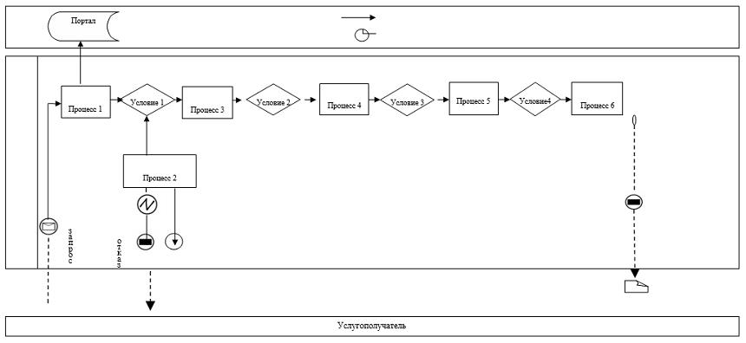

Приложение 2 к регламенту
государственной услуги
"Субсидирование
заготовительным организациям
в сфере агропромышленного
комплекса суммы налога
на добавленную стоимость,
уплаченного в бюджет,
в пределах исчисленного налога
на добавленную стоимость"
Справочник бизнес-процесса оказания государственной услуги "Субсидирование заготовительным организациям в сфере агропромышленного комплекса суммы налога на добавленную стоимость, уплаченного в бюджет, в пределах исчисленного налога на добавленную стоимость"

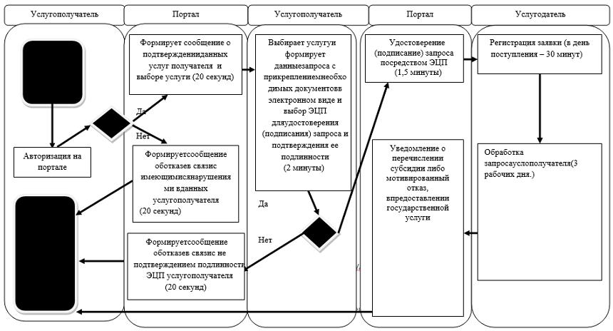

Условные обозначения:

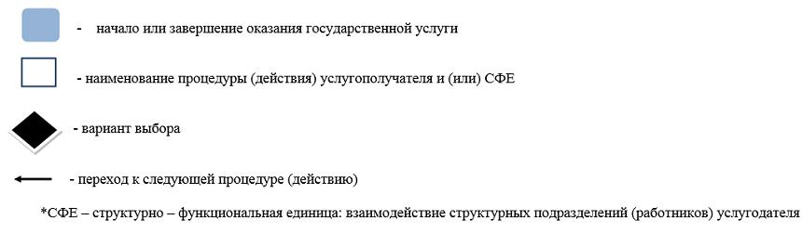

© 2012. РГП на ПХВ «Институт законодательства и правовой информации Республики Казахстан» Министерства юстиции Республики Казахстан

